TP Android (AVD) – Root + DIVA + Analyse des logs
Objectif :
Mettre en place un environnement Android virtuel (AVD) sous Windows afin :
- d’activer le mode root sur l’émulateur
- d’installer l’application vulnérable DIVA
- d’accéder aux données internes de l’application
- de récupérer les logs système
⚠️ Toutes les manipulations sont effectuées exclusivement sur un AVD (émulateur) et jamais sur un appareil physique.

1) Installation et préparation de l’environnement
1.1 Installation de Android Studio
Installation de Android Studio incluant :
- Android SDK
- Emulator
- Platform-tools (ADB)
Après installation, lancement initial pour finaliser le téléchargement des composants.

1.2 Création d’un appareil virtuel (AVD)
Dans Device Manager :
- Modèle : Pixel 5 ou Pixel 6
- Image système : Google APIs (éviter Google Play)
- Architecture : x86_64
- API recommandée : 30 à 33 (stable)
- Exemple utilisé : API 31 (Android 12)
L’AVD est lancé et on vérifie l’apparition de l’écran d’accueil Android.

2) Configuration ADB
2.1 Vérification d’ADB
Dans PowerShell :
adb version
Si message “adb not recognized” :
→ Cela signifie que platform-tools n’est pas ajouté au PATH.
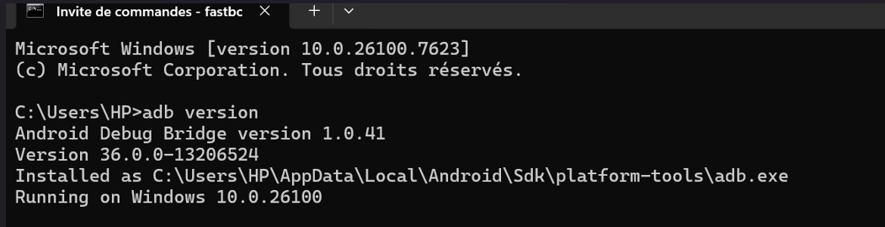

3) Connexion de l’émulateur
Vérification :
adb devices
Résultat attendu :
emulator-5554 device
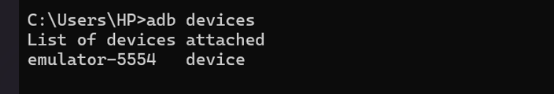

4) Activation du root
Sur AVD, le root peut être activé directement.
adb root
adb reboot
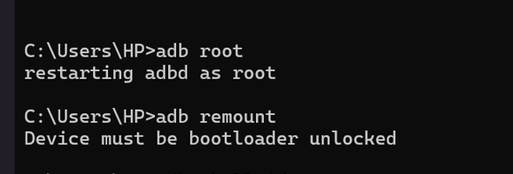
Après redémarrage :
adb root
adb shell id
Résultat attendu :
uid=0(root)
Si résultat = uid=2000(shell) :
→ refaire adb root après redémarrage.
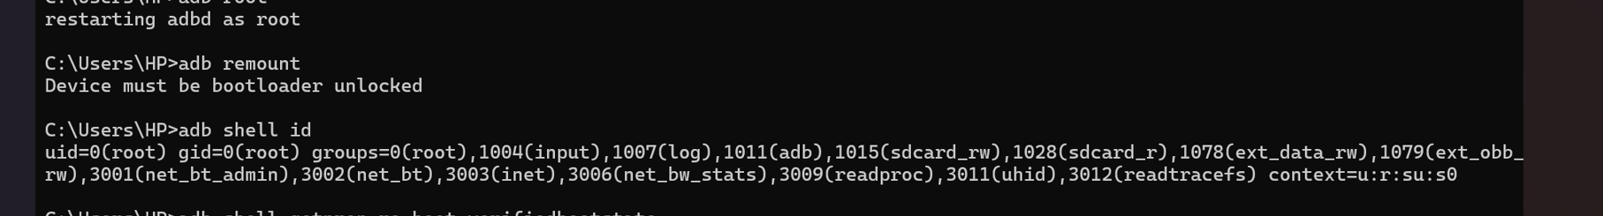

5) Vérification AVB / dm-verity
Certaines propriétés système permettent de vérifier l’état de la vérification d’intégrité.
Commande :
adb shell getprop | findstr /i "verified verity vbmeta bootstate device_state"
Exemple d’observations possibles :
- ro.boot.veritymode = enforcing
- ro.boot.vbmeta.digest présent
- partition.system.verified présent
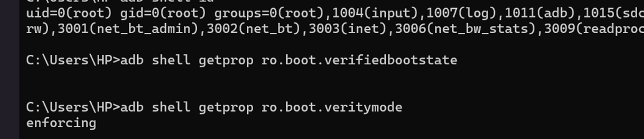
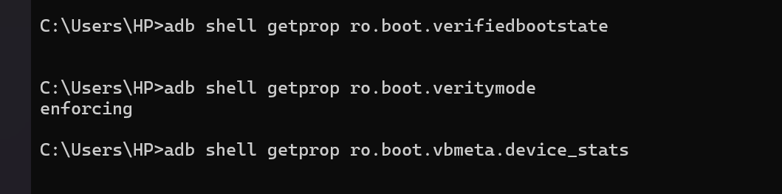
Conclusion :
La vérification d’intégrité est active, mais l’AVD autorise quand même le root via adbd.

6) Téléchargement de l’application DIVA
Récupération du dépôt :
git clone https://github.com/0xArab/diva-apk-file.git
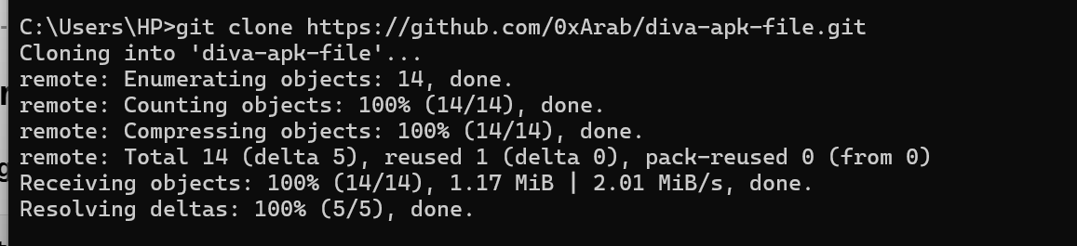

7) Installation de l’APK
Depuis platform-tools :
adb install diva-apk-file\DivaApplication.apk
Si succès :
Success
Note : Sur API 31, aucune option spéciale n’a été nécessaire.
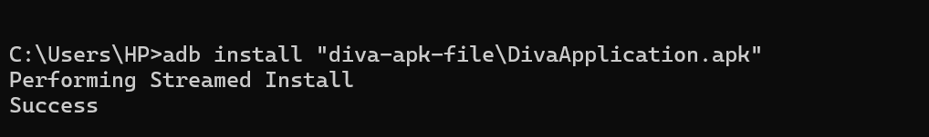

8) Lancement de l’application
Commande :
adb shell monkey -p jakhar.aseem.diva -c android.intent.category.LAUNCHER 1
L’écran d’accueil “Welcome to DIVA” apparaît.
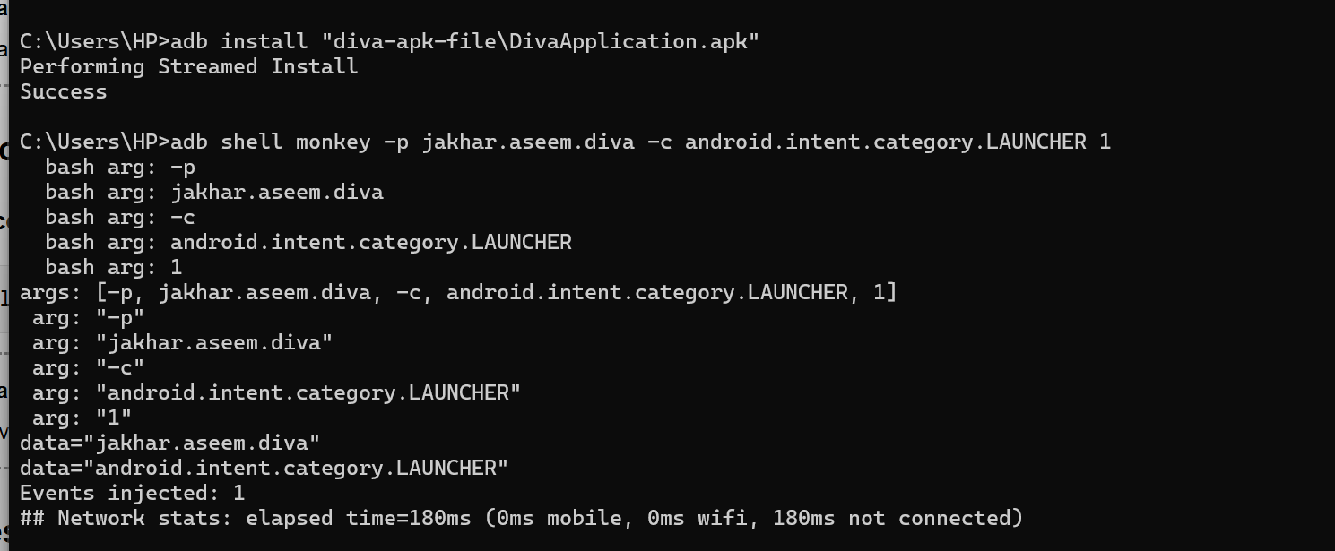

9) Accès aux données internes (preuve de root)
9.1 Vérification du package
adb shell pm list packages | grep diva
Résultat :
package:jakhar.aseem.diva
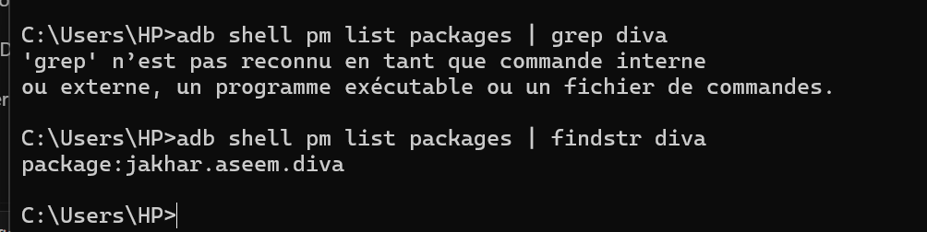

9.2 Accès au dossier privé
Entrer dans le shell :
adb shell
Puis :
cd /data/data/jakhar.aseem.diva
ls
Si erreur “Permission denied” :
→ sortir et refaire adb root.
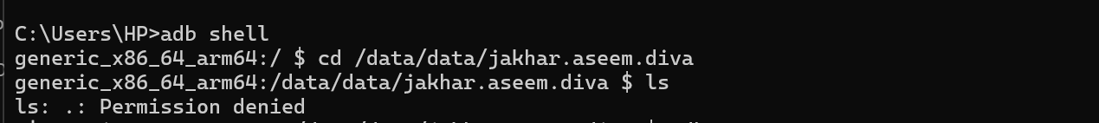
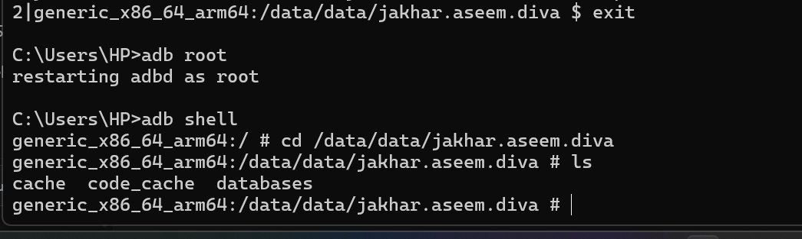

9.3 Lecture des préférences
cd shared_prefs
ls
cat *.xml
Observation :
Lecture d’un fichier XML contenant des informations internes (ex : lastVersionCodeUsed).
Cela confirme l’accès aux données privées de l’application.
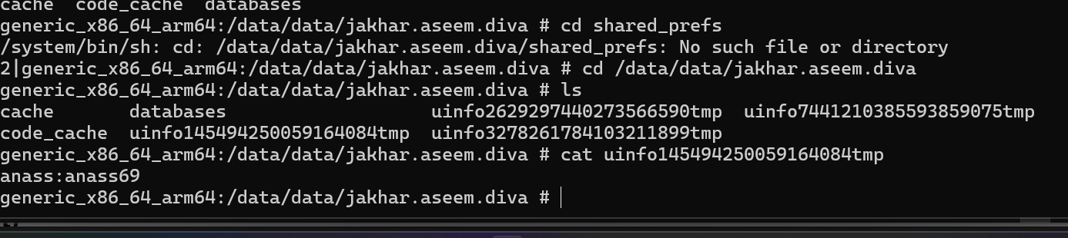

10) Collecte des logs
⚠️ Important :
adb logcat se lance depuis Windows (pas dans adb shell).
Commande :
adb logcat > logs_diva.txt
Arrêt avec :
CTRL + C
Le fichier logs_diva.txt contient les événements système et application.

11) Vérifications finales
Élément | Validation
ADB opérationnel | adb version
Émulateur connecté | adb devices
Root actif | uid=0(root)
DIVA installée | Success
Accès données privées | lecture /data/data
Logs exportés | logs_diva.txt

12) Nettoyage de l’environnement
Dans Device Manager :
→ Wipe Data
Permet de réinitialiser l’AVD après les tests.

